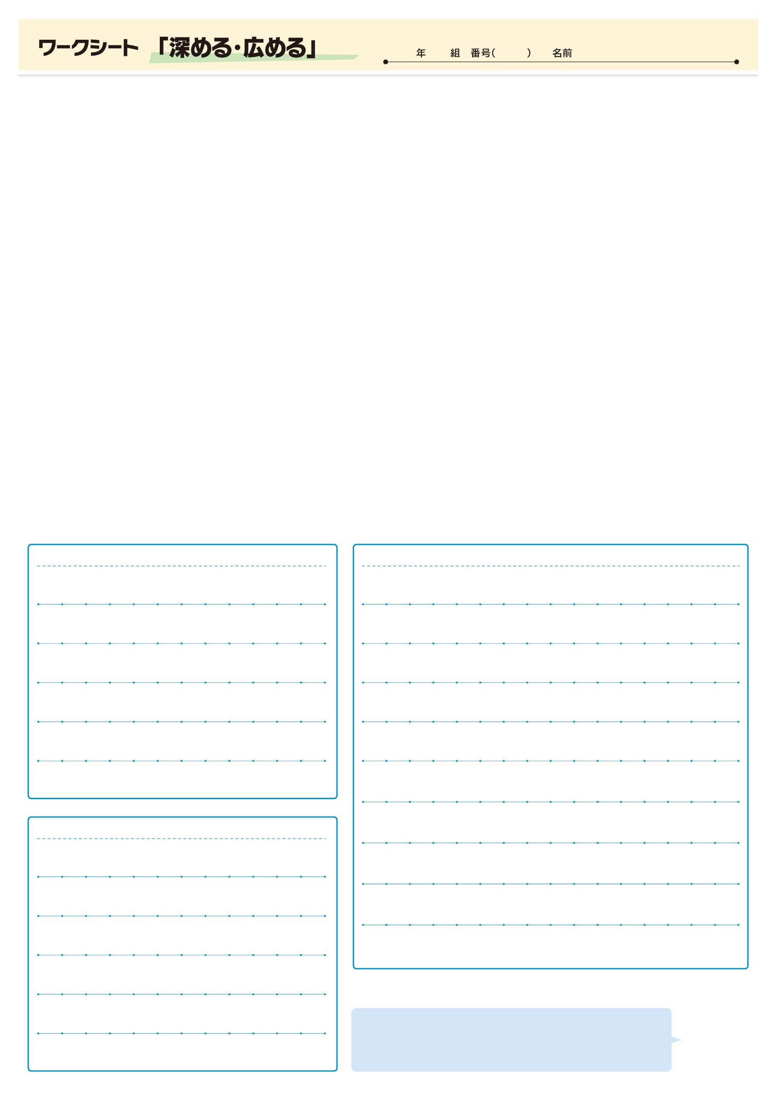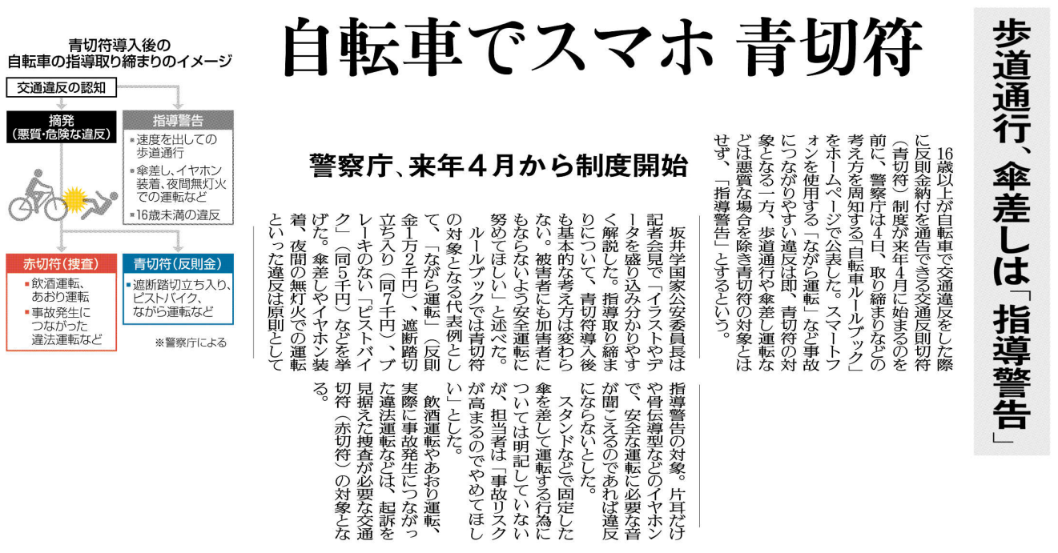

調べてわかったこと、考えたこと

疑問に思ったこと、調べてみたいこと

記事から知り得たこと

㉔

▲ 9月 5日 福島民友新聞掲載

青切符制度の内容や制度導入の背景を踏まえ、あなたの考えをまとめてみましょう。また、「自転車ルールブック」について、ネットなどで詳細を確認してみましょう。